豐園木工進階班2018第1期招生簡章 /課程編碼T08180903
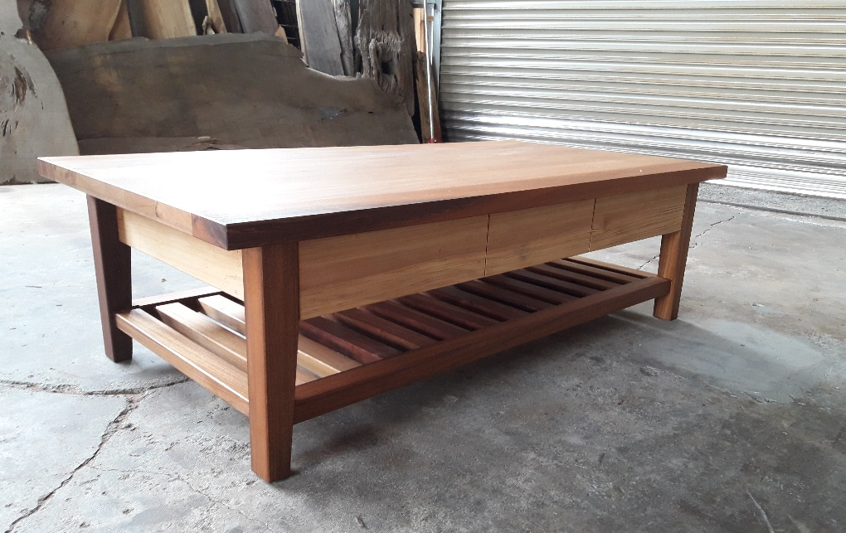
本課程不含抽屜製作
實木茶几(L110*W60*H48cm)
課程目標
1、介紹常用木工機械種類與用途，實際操作並熟悉使用方式與安全正確觀念。
2、認識常用的木材接合方法，藉由實際製作家具學習木材接合的製作技能。
3、延續基礎課程，將練習的榫接方式應用於實例家具製作中，熟練手工具技能與搭配機器加工，養成正確的工作習慣、觀念與安全的木作環境。
開班時間
107.11.03~107.12.22 每週(六)09:00~17:00，每週7hrs，8週共計56hrs。
開班地點 / 台中市豐原區豐勢路一段551號/豐園北科大木創中心
師資簡介
陳坤村-門窗木工甲級技術士
2007年國際技能競賽門窗木工優勝
35屆全國技能競賽門窗木工金牌
陳皇寶藏木工坊負責人
南華大學創意產品設計學系講師

報名資格(擇一)
- 曾參加過木創中心開設基礎班之學員。
- 曾經參加過坊間木作課程者(非一日體驗課程)。
- 自學木工，具畫線與基本鋸切能力者。
- 高中時期學過木工課者。
- 熱愛木作有基礎認知且具學習熱忱者。

報名資訊
學費/新台幣11,000元，材料費、保險費/另計
人數/20人(額滿為止)
報名/ (請擇1)
1.線上報名：https://goo.gl/forms/yhVIRJXS35VV3zEm2
2.傳真報名：填寫附件報名表傳真到本中心辦公室04-25132300
3.E-mail報名：填寫附件報名表寄至 linyuwen1213@gmail.com
確認/電話04-25132677，林小姐。
繳費方式 *請於確認完成報名後再行繳費。
1.櫃台繳費/週一到週五上班時間09:00-12:00/13:00-17:00本中心辦公室(台中市豐原區豐勢路一段551號)。
2.郵政匯票/郵局購買郵政匯票，匯票抬頭名稱「國立臺北科技大學」，
郵寄掛號到10608台北市忠孝東路三段一號 臺北科技大學進修部推廣教育中心。
(請於信封袋上註名繳款人姓名與報名課程名稱)

備註
★學員若無老師及助教陪同，嚴禁自行使用機器。
實習材料/依學員個別需要收費。
學員必須自費參加本中心團保，遵守並簽署本中心工廠使用規約。
學員必須自備木工工具或開課當天協助登記購買。

學員自備工具
鑿刀至少3支(2分、3分、6分、中式打鑿或修鑿)、夾背踞(橫斷)或雙面鋸、6寸鉋刀、捲尺、30cm以上鋼尺、畫線規、尖尾鎚、角尺、美工刀、自動鉛筆與原子筆。

參考工具
6寸中鉋、鑿刀7支(2分、3分、4分、5分、6分、8分、1寸 中式打、修鑿)、磨刀石兩塊(中＃1000、細＃6000)、直角規、自由角規、劃線規、尖尾鎚。

其它
1.學員完成報名繳費後，因故退學者無法退費或轉到下期。
2.報名人數若有不足，本中心有權停開並退費，學員不得有任何異議。
3.已完成報名繳費的學員因故無法參加上課，須在開班上課日前通知，學員自報名繳費後至開班上課日前申請退費者，退還已繳學費之九成。自開班上課之日起算未逾全期三分之一申請退費者，退還已繳學費之半數。開班上課時間已逾全期三分之一始申請退費者，不予退還。

日期 | 時數 | 課程大綱 | 授課教師
11/03  (六) | 1 | 木創中心簡介
 | 2 | 木工作業安全與衛生：木工場工作時常見的安全問題與預防方法 | 陳坤村
 | 1 | 常用木作手工具介紹及使用方法 | 陳坤村
 | 3 | 材料單開列、取材操作示範 | 陳坤村
11/10  (六) | 2 | 帶鋸機解說示範與操作 | 陳坤村
 | 5 | 手壓鉋機解說示範與操作 | 陳坤村
11/17  (六) | 1 | 常用木材介紹：建立適材適用及愛惜木材之觀念 | 陳坤村
 | 2 | 平鉋機解說示範與操作 | 陳坤村
 | 4 | 圓鋸機解說示範與操作 | 陳坤村
11/24  (六) | 2 | 基礎木工製圖與識圖：認識圖學的基礎概念、製圖方法、識圖能力 | 陳坤村
 | 3 | 材料畫線放樣方法 | 陳坤村
 | 2 | 木料加工前規劃與記號觀念 | 陳坤村
12/01  (六) | 2 | 木材膠合認識與應用：了解常用之膠合劑種類及其應用 | 陳坤村
 | 5 | 角材綜合榫接製作(一)：從實際操作中認識榫接的操作技能 | 陳坤村
12/08  (六) | 2 | 角鑿機、鑽孔機解說示範與操作 | 陳坤村
 | 5 | 角材綜合榫接製作(二)：從實際操作中認識榫接的操作技能 | 陳坤村
12/15  (六) | 3 | 板材接合榫接製作 | 陳坤村
 | 4 | 茶几組裝膠合、砂磨等製作過程，熟悉木作加工流程 | 陳坤村
12/22  (六) | 3 | 塗裝：木器塗料認識介紹與應用 | 陳坤村
 | 4 | 完成品清潔與塗裝操作、家具保養觀念 | 陳坤村
豐園北科大木創中心報名表
報名班別 | 豐園木工進階班2018第1期
姓名 |  | 性別 |  | 年齡
通訊地址
電子信箱 |  | 聯絡電話 | （H）  （O）
工作單位 |  | 行動電話
收據抬頭 | 個人 / 公司 公司名稱： 公司統編：
個人簡歷
報名表傳真到04-25132300，或Email: linyuwen1213@gmail.com，並來電確認04-25132677。
報名表聯絡電話資料，請填確實可聯繫電話，以免喪失權益

